

本科毕业论文（设计）

题 目_ 中小型企业人事管理系统

的设计与实现 _

系 部 商 贸 学 院____

专 业 _ 信息管理与信息系统_

年 级 2014级 _

学 号 _ 222014602063057 ___

姓 名 _ 甄 鑫 ____

指 导 教 师 _ 张 源______

成 绩 _____________________

2018年 05 月 10 日

目录

第1章 导论 5

1.1. 课题背景 5

1.2. 课题的目的和意义 6

第2章 系统开发技术和工具 6

2.1. 开发平台与工具 6

2.2. 项目开发技术 7

第3章 中小型企业人事管理系统需求分析 11

3.1. 中小型企业人事管理系统需求概述 11

3.2. 中小型企业人事管理系统需求模型 11

3.3. 可行性分析 12

第4章 中小型企业人事管理系统系统设计 14

4.1. 概要设计 14

4.3. 系统流程图、数据流图和数据字典 16

4.4. 数据库设计 16

4.5. 系统总体结构设计 16

4.6. 编码实现 16

第5章 系统测试 16

5.1. 测试的方法和步骤 16

5.2. 测试的运行过程和结果分析 16

5.3. 评价 17

第6章 结论 17

中小型企业人事管理系统的设计与实现

甄鑫

西南大学商贸学院，重庆荣昌 402460

**摘要：**

在科技发展日新月异的今天，各种企业如雨后春笋般涌现，但是相对于有限的社会资源，企业要想发展，就不可避免的要参与激烈的角逐，各大企业残酷的竞争归根结底是对人才的竞争，人才已经成了当今时代的企业竞争的头号资源，同时企业对人才管理的优劣，成为了吸引人才的一个重要因素。

在信息化的当今，企业管理信息化已经迫在眉睫，已经有不少大型企业已经在信息化的道路上日渐成熟，但是一些中小型的企业却还处于起步阶段，本文旨在帮助这些管理信息化刚起步的中小型企业建立起一个高效、透明、合理、操作简单的人事管理系统，实现对人才的高效管理。

本论文的研究立足于一家中小型企业的真实需求，以信息化管理为基础，以容纳人才为目标，融入科学的人事管理思想，使用当今最新最热的技术栈进行本系统的研究和开发，使用面向对象的思维对企业人事管理系统进行系统分析，对企业的人事信息进行采集、存储、加工、处理和分析，为各层管理者提供快速准确的人事管理与辅助决策支持。

在此基础上，本论文细致分析了人事管理系统的各个功能模块，详细描述了各系统角色的具体功能，严格区分了各角色的权限范围，实现了人事管理的各阶段的具体业务处理流程，对人事管理系统的架构进行了详细设计，解决了人事管理系统实现中的关键问题，使本系统可以科学为企业服务，帮助企业提高经济效益，扩大企业规模，帮助企业文化的建立，推动企业人事管理走向科学化、规范化。

**关键词：**人事管理；管理系统；B/S模型；Java；Spring框架；Shiro权限管理

**Design and Implementation of The Personnel Management System of Small and Medium-sized Enterprises**

ZHEN Xin

School of ZHEN Xin, Southwest University, Chongqing rongchang 402460, PR China

**Abstract:**

With the rapid development of science and technology, various enterprises have sprung up. However, compared with the limited social resources, enterprises must participate in the fierce competition if they want to develop. The fierce competition of the big enterprises is the competition of talents. Talent has become the number one resource of enterprise competition in today's era. At the same time, the enterprise's advantages and disadvantages of talent management have become an important factor to attract talents.

In the information of today, enterprise management informationization is extremely urgent. Already a number of large enterprises have become increasingly mature on the road of informatization, But some small and medium-sized enterprises are still in their infancy. The purpose of this paper is to help the small and medium-sized enterprises (smes), which have just started, to establish an efficient, transparent, reasonable and simple personnel management system to achieve efficient management of talents.

The research of this thesis is based on the real demand of a small and medium-sized enterprise. Based on informationization management, it aims to accommodate talents and integrates scientific personnel management ideas. Use today's hottest technology system for the research and development of this system, The enterprise personnel management system is systematically analyzed using object-oriented thinking. Collect, store, process, process and analyze the personnel information of the enterprise, and provide quick and accurate personnel management and support decision support for all managers.

On this basis, this paper carefully analyzes the functional modules of the personnel management system, details the specific functions of each system role, and strictly distinguishes the scope of competence of each role, The concrete business process of each stage of personnel management is realized, the structure of personnel management system is designed in detail, and the key problems in the realization of personnel management system are solved, The system can serve the enterprise scientifically. To help enterprises improve economic efficiency, expand the scale of enterprises, help the establishment of corporate culture, and promote the scientific and standardization of enterprise personnel management.

**Key words:** The personnel management; Management system; B/S; Java; Shiro

1. 导论
   1. 课题背景
      1. 系统开发背景

在信息技术高速发展的今天,计算机和网络技术不断发展成熟,计算机已经与人们的日常生活工作息息相关，并促使新的人力资源协作管理模式的出现。在现代企业制度中，企业的办公自动化已经普及，在各种OA系统中人事管理系统已经成为了企业单位中不可或缺的一部分，通过人事管理系统的高效管理，可以提高员工的工作效率,提高人力资源的利用效率,并且可以推动企业人事管理走向科学化、规范化、自动化。它的内容对于企业的管理者和决策者来说是至关重要的。公司通过人力资源管理系统管理人力资源，使公司的人力资源管理适应时代的发展要求，极大地提高了公司的核心竞争力。

但是当代的一些中小型企业由于企业规模和企业发展历史的关系，还没有由传统的企业人事管理模式过渡到现代人事管理模式，这极大的限制了企业的发展。所以本系统就是立足于中小型企业的真实管理需求，量身定制一套通用的管理方案，帮助企业更好的发展，更快的进入现代化的浪潮中。

* + 1. 技术背景

当代计算机技术和网络技术的发展已经在不断成熟，网络延迟不断缩小，可以支撑起较大的并发访问，并且随着Java EE平台的广泛应用，Java已经成为了用户最多，使用范围最广的系统软件开发技术。同时Java开发语言对Web应用具有很好的支持，已经具备了开发大型商业网站或者系统的能力，并且B/S结构的系统架构的发展趋近成熟，和现如今web应用多层化设计的发展，开发本系统的架构基础已经完备。但是，虽然使用了Java EE开发平台，开发的程序依然会有可重用低，维护工作繁琐等不足，同时面对多层次的项目结构、复杂的网络环境、多变的业务逻辑和系统安全性的考虑等问题，在使用原生的基于组件的Java EE平台下，不容易开发出高效的、可扩展的、安全的和可维护性高的Web应用程序。如何实现高可用、可扩展、维护性高等问题成为了编写本系统要解决的首要问题。同时又要考虑如何在多层结构下编写出各层密切配合的程序和如何在实际开发中使各层相对独立，并且降低代码的耦合程度。

本系统将使用Java语言开发，使用B/S结构设计，在数据库方面采用MySQL数据库，并引用第三方的开源框架Spring来解决的是业务逻辑层和其他各层的松耦合问题、使用Spring MVC来实现结构分层，并使用一款优秀的持久层框架Mybatis来实现数据访问、使用Shiro安全框架来保证本系统的安全性。

* 1. 课题的目的和意义

随着现代企业的不断发展，一些中小型企业已经发展具有大型企业才有的内部结构及部门，企业内部趋于模块化、扁平化结构，而在企业中，人事管理工作是非常重要的一项工作，而且高效的人事管理可以提高企业的市场竞争力，使企业具有更强的凝聚力和活力。但中小型企业不像大型企业具有相应的人事管理系统，这对企业人事管理部门提出新的挑战，所以本课题的研究目的在于帮助中小企业脱离这种困境。

本课题以人事管理部门日常工作以及标准人事管理职责规范出发，结合中小型企业业务规模、员工数量等综合情况，制定相应的职责功能，避免冗杂累赘，使得本课题成果——即中小型企业人事管理系统与中小型企业达到高度契合的程度。这样对于中小型企业可以带来以下几点好处，促进企业正常的生产经营，提高企业劳动生产率和经济效益，有助于企业规模的发展壮大，由传统企业过渡到现代企业，有利于企业文化的建立等。

1. 系统开发技术和工具
   1. 开发平台与工具
      1. Java开发平台

自1996年Sun公司在SunWorld大会上正式发布了Java 1.0版本之后，就开始掀起了Java编程语言的一股热潮，随着Java语言的不断发展壮大，至今已经成为用户最多、范围最广泛的软件开发技术，这种状况很大程度上是由Java技术本身的一个重要优点导致的：Java虚拟机（JVM），运行程序的物理机器情况千差万别，而Java虚拟机则在千差万别的物理机上建立一个统一的运行平台，实现了在任意一台虚拟机上编译的程序都能在任何一台虚拟机上正常运行，这一极大的优势使得Java应用开发比传统C/C++应用的开发更高效和快捷，使得程序员可以把主要精力集中在业务逻辑上而不是在物理硬件的兼容上。其次Java还有如下的优点：首先Java是一门纯面向对象编程的语言，其次，Java提供了很多内置的类库，通过这些类库，简化了程序开发人员的设计工作，同时缩短了程序开发的周期，同时，Java提供了很多对Web开发的支持，例如，Applet、Servlet、Jsp等技术用来开发Web程序，并且，Java虽然是从C++演变而来，但是Java去除了C++中难以理解和容易混淆的特性如C++中的多继承、头文件、指针、结构、单元、运算符重载、虚拟基础类等，使得程序更加严谨、整洁，并且，Java具有很好的安全性和健壮性。

* + 1. MySQL数据库

本系统采用MySQL数据库，在程序设计时，使用开源的Mybatis框架与之进行数据连接以及处理。

MySQL是由瑞典MySQL AB公司开发的一款关系型数据库管理系统，后被Oracle所收购。MySQL是最流行的关系型数据库管理系统之一，被广泛的应用在 WEB 应用，是最好的 RDBMS (Relational Database Management System，关系数据库管理系统) 应用软件之一。

MySQL使用访问数据库的最常用标准化语言SQL语言。并且采用了双授权政策，分为免费的社区版和收费的商业版，其特点是体积小、灵活性高、速度快、总体拥有成本低，而且是开放源码，所以一般中小型网站的开发都选择 MySQL 作为网站数据库。

* + 1. 开发工具 IntelliJ IDEA

IntelliJ IDEA的简称为IDEA，是java语言开发的集成环境，IntelliJ在业界被公认为最好的java开发工具之一，尤其在智能代码助手、代码自动提示、重构、J2EE支持、各类版本工具(git、svn、github等)、JUnit、CVS整合、代码分析、 创新的GUI设计等方面的功能可以说是超常的。IDEA是JetBrains公司的产品，这家公司总部位于捷克共和国的首都布拉格，开发人员以严谨著称的东欧程序员为主。其分为商业版本和社区版本，本系统开发将使用社区版本。

* + 1. Tomcat简介

Tomcat是Apache 软件基金会项目中的Jakarta 项目的一个核心项目，是由Apache、Sun和其他一些公司及个人共同开发而成。支持最新的Servlet 和JSP 规范。由于Tomcat具有技术先进、性能稳定，而且免费等特点，因而深受Java 爱好者的喜爱并得到了部分软件开发商的认可，成为目前比较流行的Web 应用服务器。

Tomcat 服务器是一个免费的开放源代码的Web 应用服务器，属于轻量级应用服务器，在中小型系统和并发访问用户不是很多的场合下被普遍使用，是开发和调试JSP 程序的首选。

Tomcat很受广大程序员的喜爱，因为它运行时占用系统资源小，扩展性好，支持邮件服务等开发应用系统常用的功能，而且它还在不断的改进和改善中，任何一个感兴趣的程序员都可以更改它或在其中加入新的功能。

* 1. 项目开发技术
     1. Spring简介

本系统总体使用Spring框架来解决业务逻辑层和其他各层的松耦合问题，Spring是一个兴起于2003年的轻量级的开源框架，由Rod Johnson在其著作Expert One-On-One J2EE Development and Design中阐述的部分理念和原型衍生而来，是为了解决企业应用程序开发复杂性而创建的。该框架的主要优势之一就是其分层架构。Spring框架具有以下特点：

(1)控制反转（Inversion Of Control,IOC），即对对象的控制发生了反转，传统java EE开发中，我们在应用程序的任何地方使用对象是采用直接new的方式，对象间的依赖关系必须在new一个对象的时候明确，这在开发中可能感觉不到什么，但是在产品上线以后，需要维护的时候会显得无比麻烦，比如当要修改一个的对象的时候需要知道它在哪些地方使用过，当有别的对象依赖这个对象时，则需要修改所依赖的对象，等等问题。控制反转的思想在于你只需要定义出对象并在对象内部明确与其他对象的依赖关系即可，然后将这个通过注解或配置的方式交给spring框架来管理，对象的初始化与依赖管理由spring IOC容器来完成，在使用这个对象的时候使用依赖注入即可，这种方式可以大大降低程序的耦合程度，提高可维护性。

(2)依赖注入（Dependency Injection，DI），指在程序运行时可以动态的向某个对象提供它所依赖的对象，这个过程将由spring IOC容器完成，前提是当前运行的对象和所依赖的对象都要交给spring IOC管理。

(3)面向切面编程（AOP），一个应用程序的业务逻辑可以分为核心业务和非核心业务，核心业务就是程序的主体业务，非核心业务就是类似系统级的服务，如日志的编写，事务的控制等，但是核心业务与非核心业务又是紧密不可分割的，程序的编写者应该把目光和心思放在其核心业务的编写上，而非核心业务就可以交给spring AOP来完成，Spring AOP的核心思想为程序分层编写，层与层之间使用一个切面来拦截，将非核心业务采用切面的方式编写，使程序编写者重点关注在主体业务的实现上。

Spring还有其他如声明式事务等特点，并且Spring仍在发展壮大中，不断为企业级应用开发提供更好的解决方案。本系统的开发将使用Spring 4.3.9版本。

* + 1. MVC模型简介

MVC就是Model-View-Controller的缩写，是一种软件设计架构，即推荐程序分层编写，层次间职责分明，降低耦合。

Model指模型，主要用于软件系统中处理应用程序数据逻辑的部分，为软件系统的主体部分，拥有最多的处理任务，例如数据从控制层传递过来做逻辑处理并完成数据的持久化。在新一代的MVC架构中，对Model层再做分割，分为Service服务层和Repository持久层。

Controller指控制器，主要用于接收视图层的数据并传递给Model模型层或者从Model层获取数据返回给视图层。起到中转站的作用，为软件系统的核心部分。

View指视图层，用于数据展示，是用户看到并与之交互的界面。

使用MVC的方式开发程序可以是程序的输入、处理和输出分离，使代码耦合度降低，可维护性提高。

Spring MVC正是此架构的框架实现的典范，自从Spring 2.5版本发布后，由于支持注解配置，易用性有了大幅度的提高。Spring 3.0更加完善。Spring MVC具有使用简单、灵活等特点，使其应用非常的广泛。

* + 1. MyBatis简介

MyBatis是一个优秀的持久层框架，为apache旗下的iBatis演变而来。支持定制化SQL语句、存储过程及高级映射等特点。消除JDBC代码和参数的手工设置以及结果集的检索，只需要使用xml文件配置或者使用注解的方式即可，MyBatis可以做到对象关系自动映射，并且其强大的动态SQL功能，为开发提供了很大的便捷。

* + 1. Bootstrap简介

Bootstrap是一个前端布局框架，通过使用Bootstrap可以快速构建一个布局精美的响应式前端页面，响应式布局就是可以根据用户访问的终端自动调整页面布局，使其能有更好的用户体验，主要兼顾PC端、Pad端和手机端。Bootstrap简洁灵活，使得 Web 开发更加快捷，深受开发者的欢迎。

* + 1. Ajax技术简介

Ajax(Asynchronous Javascript And XML), 一种创建交互式网页应用的网页开发技术。可以在整个页面不刷新的情况下对后台数据进行一个异步的请求，并局部刷新某一块的数据，这样可以带来更好的用户体验。

* + 1. Freemaker简介

Freemaker是一款后台的模板引擎，基于数据与模板生成所要展示的前端页面，它不是面向用户的，它是面向后台动态语言的，它只是一个Java类库，是一款程序员可以嵌入他们所开发产品的组件，在模板中，你可以专注于如何展现数据，而在模板之外可以专注于要展示什么数据。

1. 中小型企业人事管理系统需求分析
   1. 中小型企业人事管理系统需求概述
      1. 系统概述

中小型企业人事管理系统是通过先进的计算机技术来对企业人事管理提出的新的解决方案，是快速、高效的新式硬件基础上的全新的人事管理模式，通过对员工信息集中式管理、自动化处理以及员工自助服务，来达到为企业节约成本、提高管理效率以及决策支持的目的。

本系统具有的主要功能有：(1).前台员工登录，(2).前台员工个人信息查询，(3).前台员工工资查询，(4).前台员工考勤查询，(5).招聘管理，(6).员工管理，(7).工资管理，(8).数据分析，(9).岗位管理。

* + 1. 系统目标

通过使用本系统可以达到的目标：

(1)本系统成品可以满足中小型企业的真实需求，可以切合实际，并能够提高企业管理效率，降低管理成本。

(2)本系统基于B/S，能够满足企业网络化办公并能快速安装部署，以及管理的方便。

(3)本系统可扩展性强，能满足具体企业由于差异性的不同而做出的个性化修改，并能实时根据情况对模块进行修改、添加和删除。

(4)本系统用户体验良好，操作简单，符合正常人的日常操作习惯。

(5)本系统能实时对数据进行分析，为企业提供良好的决策支持。

* 1. 中小型企业人事管理系统需求模型
     1. 功能概述

(1)前台

员工可以自行登录并查看个人信息，个人工资、奖金和一些数据分析，并且能根据某个时间段选择查看考勤信息。

(2)后台

各部门的主管级员工可登录对本部门的信息进行管理，并且可以与其他部门的交互管理员工的岗位调整等功能，并可以对本部门员工进行管理，如考勤、请假和培训等管理项目。

招聘部门的管理者登录后可进行招聘部分的管理，如对新员工的入职、面试管理等。

企业高层管理者登录后可进行对整个系统的全局管理，和查询数据，并且有丰富的数据分析，为企业决策提供支持。

* + 1. 系统非功能性需求

本系统的非功能性需求是指本系统在必要功能以外还必须达到的其他的一些功能，即服务水平、系统非运行时间的属性和系统必须要满足的其他非功能性条件。非功能性需求虽然不能直接影响到系统的功能运行，但是能够影响到本系统的使用人员对本系统的认可程度。

本系统的非功能性需求主要是从可用性、故障率、可维护性和可扩展性等方面考虑，非功能性需求一般使用非量化的指标来表示。见表3.1所示。

表4.1 非功能性需求

Table 4.1 the non-functional requirements

|  |  |
| --- | --- |
| 指标 | 性能要求 |
| 可用性 | 系统操作复杂度低，按钮醒目 |
| 故障率 | 控制在最低3个月以上发生一次 |
| 可维护性 | 数据可以实时备份 |
| 可扩展性 | 可在本系统基础上扩展额外功能 |
| 系统接口 | 接口清晰、易用 |

* 1. 可行性分析

可行性分析是对在实施本系统的过程中的各种条件分析，在本系统正式开始实施之前判断本系统是否有实现的可能和各种可能遇到的各种风险，避免了投资者盲目投资，造成不必要的损失。可行性分析主要从一下3个方面着手。

* + 1. 技术可行性

本系统采用Spring框架并结合Spring MVC和MyBatis做系统核心开发，这些框架都已经发布3年以上，具备成熟的技术文档支持和大量商业项目的检验，所以技术上是可行的。

* + 1. 经济可行性

本系统主要是为中小型企业服务，旨在帮助这些中小型企业更好的发展，所以本系统采用的所有开发工具都是开源免费的，所以本系统的开发在软件方面是零成本的。本系统运行所需的服务器可以使用当前市场中等水平的计算机即可，所以硬件成本大约为5000元人民币，这完全在一个中小企业的承受范围内，所以本系统的实现在经济上是可行的。

* + 1. 操作可行性分析

本系统采用B/S架构，使用Bootstrap前端框架，具有精美的前端页面，布局简洁，操作简单，各个模块的菜单醒目，按钮颜色突出，配色合理，具有良好的用户交互能力，所以操作员只需会基本的计算机操作能力即可。

1. 中小型企业人事管理系统系统设计
   1. 概要设计

本系统采用MVC模型，共分为5层，分别是控制层(Controller)、业务逻辑层(Service)、 数据访问层(Mapper)、数据模型层（Model）、展现层(View)。数据访问层(Mapper)负责系统与数据库的交互，包括数据的增删改查（CRUD），并且本系统还引入通用Mapper插件，完善对象与数据库的映射能力（ORM），业务逻辑层(Service)再具体分为两个层：一个是接口层（Service），一个是实现层（impl）。此层为本系统核心层，重要的业务逻辑均在此层实现。控制层(Controller)接收视图层（View）交互的数据，并与业务逻辑层交互，完成本系统数据主体流程。此外数据模型层（Model）是本系统的所有实体类（Entity）。本系统主要的包结构如图4.1所示：

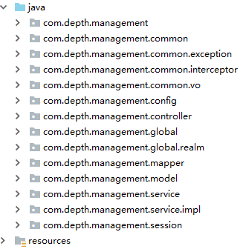

图4.1 包结构图

Fig.4.1 The graph of structuer of the packages

common包为本系统的公共工具包，如字符串处理类、日期处理类等；exception包为自定义异常类，本系统使用自定义异常，如在服务层（Service）处理数据时，对于不合格的数据的处理就是抛出一个自定义异常（ServiceException），然后在全局包（global）中统一处理异常情况，这样可以使控制层（Controller）更加专注的处理数据的传递与控制，这样可以使层与层之间的代码达到最大限度的解耦；vo包则为值对象包（Value Object），如统一的Ajax返回结果类（Result）和分页类（PageInfo）；session则在需要保存在session中的对象，如登录信息（LoginInfo）等；realm包为Shiro安全框架的类，使用Spring AOP在控制层与服务层之间做权限检测。

* 1. 系统功能设计

下面是本系统的主要功能：

(1)前台：

1)员工登录。公司员工可以通过工号和自己设定的个性化密码登录本系统。

2)员工个人信息查询。员工可以查看自己的姓名、员工工号、所属部门、性别、民族、政治面貌、户口所在地、生日、工作电话、E-mail、家庭住址、加入公司日期、参与工作时间、职位、合同开始日期、合同终止日期等信息。

3)工资查询。员工可以查看到自己的基本工资、绩效、奖金和历史工资曲线。

4)考勤查询。员工可以根据某一时间段查询自己的考勤、缺勤情况。

(2)后台

1)招聘管理。管理员可以让新员工填写入职申请，再根据应聘的岗位安排HR面试，根据HR的面试结果，进行职位分配或者信息备份。

2)员工信息管理。管理员可以查看、修改和删除员工基本资料。

3)请假管理。管理员可以根据员工的请假单新增员工请假记录，也可以查看历史请假记录。

4)岗位调度。管理员根据职位调度表，可以把员工从一个部门的某个职位调任到另一个部门的某个职位或者在某个部门里的职位调度，同时可以查看历史调度记录。

5)培训管理。管理员可以新增培训记录及查询历史培训记录。

6)工资管理（绩效计算）。管理员可以查看和调整员工基本工资、奖金，查看员工考核（系统根据考勤管理的缺勤情况进行扣除或者增加）。

7)数据分析。管理员可以查看由系统分析的入职率、离职率、平均人数等信息。

8)岗位管理。管理员可以查看每个部门的信息、所属部门的经理、员工的信息，及部门调整。

系统整体功能模块设计如图4.2所示。



图4.2 系统整体功能模块图

Fig.4.2 The graph of overall system function module

* 1. 系统流程图、数据流图和数据字典
     1. 系统流程图

(1)登录流程图：用户在未登录的情况下访问本系统的任何资源都会被强制跳转到登录页面，在本系统的登录页面只有一个登录入口，不管登录的对象是普通员工还是部门管理者或是企业高层，登录系统会动态的判断登录者的身份，在帐号和密码都正确的情况下，会根据不同的对象身份跳转到不同的页面，并把登录信息放入Session中保存。具体流程如图4.3所示：



图4.3 前台登录流程

Fig.4.3 The login process of foreground

(2)操作流程图：本系统使用Shiro安全框架进行操作权限的检测，主要流程如图4.4所示：



图4.4 操作流程图

Fig.4.4 Operation Flow Chart

* + 1. 数据流图

本系统数据流图如图4.5所示：



图4.5 系统数据流程图

Fig.4.5 The graph of system data flow

* 1. 数据库设计
     1. 数据库设计概述

数据库设计在系统开发流程中是首要任务，一个好的数据库设计可以充分体现系统的需求，而数据库是为应用服务的，好的数据库设计应该首先能满足应用系统的业务需求，准确的表达数据间关系。好的数据库设计可以保证数据的准确性和一致性，通过主外键、非空、限制、唯一索引等保证数据的健壮。提高数据的查询效率，通过合理表结构，安排物理存储分区、增加索引等方式，提高数据的读取速度，提高查询效率。

* + 1. 数据库实体

根据系统需求分析和功能设计，可以得到本系统应具有的实体如下：员工、部门、岗位调度、岗位调度申请、考勤、招聘、薪资、权限、培训和请假。

(1)员工应具有的属性：工号、姓名、年龄、性别、入职时间、民族、政治面貌、家庭住址、生日、电话、邮箱、毕业院校、学历。员工实体如图4.6所示。



图4.6 员工实体

Fig.4.6 Employee entity

(2)部门应具有的属性：编号、上级部门、部门名称、部门简介、部门经理。部门实体如图4.7所示。



图4.7 部门实体

Fig.4.7 Department entity

(3)岗位调度应具有的属性：编号、原部门、转到部门、员工、备注。岗位调度实体如图4.8所示。



图4.8 岗位调度实体

Fig.4.8 Adjustment entity

(4)考勤应具有的属性：编号、员工ID、上班时间、下班时间。考勤实体如图4.10所示。



图4.9 考勤

Fig.4.9 Attendance entity

(5)招聘应具有的属性：编号、员工ID、申请时间、审批人、处理时间、处理结果。招聘实体如图4.11所示。



图4.10 招聘

Fig.4.10 Invite entity

(6)薪资应具有的属性：编号、员工ID、奖金、备注信息、补贴、基本工资。薪资实体如图4.12所示。



图4.11 薪资

Fig.4.11 Salary entity

(7)权限应具有的属性：编号、权限名、排序、权限标志、权限URL，权限实体如图4.13所示。



图4.12 权限

Fig.4.12 Permission entity

(8)培训应具有的属性：编号、标题、开始时间、发布者、结束时间、内容，培训实体如图4.14所示。



图4.13 培训

Fig.4.13 Train entity

(9)请假应具有的属性：编号、请假内容、审批人、开始时间、处理时间、申请时间、申请状态、结束时间、员工ID，请假实体如图4.15所示。



图4.14 请假

Fig.4.14 Vacate entity

* + 1. 系统E-R图

E-R图，即实体-联系图(Entity Relationship Diagram)，提供了表示实体类型、属性和联系的方法，用来描述现实世界的概念模型。

本系统E-R图如图4.16所示。



图4.15 E-R图

Fig.4.15 E-R Diagram

* + 1. 数据库模型

根据本系统中所涉及的实体信息，将其E-R图实体关系模型转换为数据库模型结构结果如下：

(1)员工表，保存每个员工的个人相关信息，其主要属性包括：编号、姓名、年龄、密码、性别、入职时间、民族、政治面貌、家庭住址、生日、电话、邮箱、毕业院校、学历、上次登录时间、部门、职位、删除标志等。

员工表的基本信息如表4.1所示。

表4.1 员工表

Table 4.1 The Employee table

|  |  |  |  |  |
| --- | --- | --- | --- | --- |
| 列名 | 数据类型 | 长度 | 允许为空 | 是否为主键 |
| Id | BigInt | 11 | 否 | Yes |
| Name | Varchar | 20 | 否 | No |
| Age | Int | 11 | 是 | No |
| Password | Varchar | 64 | 是 | No |
| Gender | Varchar | 2 | 是 | No |
| JoinTime | Datetime | 20 | 是 | No |
| Nation | Varchar | 10 | 是 | No |
| Politics | Varchar | 10 | 是 | No |
| Address | Varchar | 50 | 是 | No |
| Birthday | Date | 20 | 是 | No |
| Phone | Varchar | 20 | 是 | No |
| Email | Varchar | 30 | 是 | No |
| School | Varchar | 50 | 是 | No |
| Education | Varchar | 20 | 是 | No |
| LastLogin | DateTime | 20 | 是 | No |
| DepartmentId | BigInt | 11 | 是 | No |
| Post | Varchar | 20 | 是 | No |
| DelFlg | Varchar | 1 | 是 | No |
| CreateTime | DateTime | 20 | 是 | No |
| CreateUser | Varchar | 20 | 是 | No |
| UpdateTime | DateTime | 20 | 是 | No |
| UpdateUser | Varchar | 20 | 是 | No |

(2)部门表，应包括的属性为：编号、父级部门、部门名称、部门经理、部门简介等。

部门表的基本信息如表4.2所示。

表4.2 部门表

Table 4.2 The Department table

|  |  |  |  |  |
| --- | --- | --- | --- | --- |
| 列名 | 数据类型 | 长度 | 允许为空 | 是否为主键 |
| Id | BigInt | 11 | 否 | Yes |
| ParentId | BigInt | 11 | 否 | No |
| Name | Varchar | 30 | 是 | No |
| Master | Varchar | 20 | 是 | No |
| Introduce | Varchar | 1000 | 是 | No |
| CreateTime | DateTime | 20 | 是 | No |
| CreateUser | Varchar | 20 | 是 | No |
| UpdateTime | DateTime | 20 | 是 | No |
| UpdateUser | Varchar | 20 | 是 | No |

(3)考勤表，其主要属性包括：编号、员工ID、上班时间、下班时间等。

考勤表的基本信息如表4.3所示。

表4.3 考勤表

Table 4.3 The Attendance table

|  |  |  |  |  |
| --- | --- | --- | --- | --- |
| 列名 | 数据类型 | 长度 | 允许为空 | 是否为主键 |
| Id | BigInt | 11 | 否 | Yes |
| EmpId | BigInt | 11 | 否 | No |
| StartTime | DateTime | 20 | 是 | No |
| EndTime | DateTime | 20 | 是 | No |
| CreateTime | DateTime | 20 | 是 | No |
| CreateUser | Varchar | 20 | 是 | No |
| UpdateTime | DateTime | 20 | 是 | No |
| UpdateUser | Varchar | 20 | 是 | No |

(4)招聘表，其主要属性包括：编号、员工ID、处理结果、审批人、申请时间等。

员工表的基本信息如表4.4所示。

表4.4 招聘表

Table 4.4 The Invite Post Table

|  |  |  |  |  |
| --- | --- | --- | --- | --- |
| 列名 | 数据类型 | 长度 | 允许为空 | 是否为主键 |
| Id | BigInt | 11 | 否 | Yes |
| EmpId | BigInt | 11 | 否 | No |
| Status | Varchar | 1 | 是 | No |
| Approver | BigInt | 11 | 是 | No |
| EntryTime | DateTime | 20 | 是 | No |
| CreateTime | DateTime | 20 | 是 | No |
| CreateUser | Varchar | 20 | 是 | No |
| UpdateTime | DateTime | 20 | 是 | No |
| UpdateUser | Varchar | 20 | 是 | No |

(5)薪资表，其主要属性包括：编号、员工ID、基本工资、奖金、补贴、备注信息等。

薪资表的基本信息如表4.5所示。

表4.1 薪资表

Table 4.1 The Salary table

|  |  |  |  |  |
| --- | --- | --- | --- | --- |
| 列名 | 数据类型 | 长度 | 允许为空 | 是否为主键 |
| Id | BigInt | 11 | 否 | Yes |
| EmpId | BigInt | 11 | 否 | No |
| Base | Int | 11 | 是 | No |
| Subsidy | Int | 11 | 是 | No |
| Coment | Varchar | 300 | 是 | No |
| CreateTime | DateTime | 20 | 是 | No |
| CreateUser | Varchar | 20 | 是 | No |
| UpdateTime | DateTime | 20 | 是 | No |
| UpdateUser | Varchar | 20 | 是 | No |

(6)权限表，其主要属性包括：编号、父级ID、权限名、权限URL、排序、权限字符等。

权限表的基本信息如表4.6所示。

表4.6 权限表

Table 4.6 The Permission table

|  |  |  |  |  |
| --- | --- | --- | --- | --- |
| 列名 | 数据类型 | 长度 | 允许为空 | 是否为主键 |
| Id | BigInt | 11 | 否 | Yes |
| ParentId | Int | 11 | 否 | No |
| Name | Varchar | 30 | 是 | No |
| Url | Varchar | 255 | 是 | No |
| Order | Int | 11 | 是 | No |
| Permission | Varchar | 30 | 是 | No |
| CreateTime | DateTime | 20 | 是 | No |
| CreateUser | Varchar | 20 | 是 | No |
| UpdateTime | DateTime | 20 | 是 | No |
| UpdateUser | Varchar | 20 | 是 | No |

(7)培训表，其主要属性包括：编号、标题、内容、开始时间、结束时间、发布者等。

培训表的基本信息如表4.7所示。

表4.7 培训表

Table 4.7 The Train table

|  |  |  |  |  |
| --- | --- | --- | --- | --- |
| 列名 | 数据类型 | 长度 | 允许为空 | 是否为主键 |
| Id | BigInt | 11 | 否 | Yes |
| Title | Varchar | 100 | 否 | No |
| Text | Varchar | 255 | 是 | No |
| StartTime | DateTime | 20 | 是 | No |
| EndTime | DateTime | 20 | 是 | No |
| Publisher | BigInt | 11 | 是 | No |
| CreateTime | DateTime | 20 | 是 | No |
| CreateUser | Varchar | 20 | 是 | No |
| UpdateTime | DateTime | 20 | 是 | No |
| UpdateUser | Varchar | 20 | 是 | No |

(8)请假表，其主要属性包括：编号、请假内容、请假人、开始时间、结束时间、提交时间、处理时间、申请状态、审批人等。

请假表的基本信息如表4.8所示。

表4.8 请假表

Table 4.8 The Vacate table

|  |  |  |  |  |
| --- | --- | --- | --- | --- |
| 列名 | 数据类型 | 长度 | 允许为空 | 是否为主键 |
| Id | BigInt | 11 | 否 | Yes |
| Text | Varchar | 300 | 否 | No |
| EmpId | BigInt | 11 | 是 | No |
| BeginTime | DateTime | 20 | 是 | No |
| EndTime | DateTime | 20 | 是 | No |
| Uptime | Datetime | 20 | 是 | No |
| DealTime | DateTime | 20 | 是 | No |
| Status | Varchar | 1 | 是 | No |
| ApproveId | BigInt | 11 | 是 | No |
| CreateTime | DateTime | 20 | 是 | No |
| CreateUser | Varchar | 20 | 是 | No |
| UpdateTime | DateTime | 20 | 是 | No |
| UpdateUser | Varchar | 20 | 是 | No |

(9)岗位调度表，其主要属性包括：编号、员工ID、原部门、转到部门、备注等。

岗位调度表的基本信息如表4.9所示。

表4.9 岗位调度表

Table 4.9 The Adjustment table

|  |  |  |  |  |
| --- | --- | --- | --- | --- |
| 列名 | 数据类型 | 长度 | 允许为空 | 是否为主键 |
| Id | BigInt | 11 | 否 | Yes |
| EmpId | BigInt | 11 | 否 | No |
| Origin | BigInt | 11 | 是 | No |
| Arrive | BigInt | 11 | 是 | No |
| Comment | Varchar | 500 | 是 | No |
| CreateTime | DateTime | 20 | 是 | No |
| CreateUser | Varchar | 20 | 是 | No |
| UpdateTime | DateTime | 20 | 是 | No |
| UpdateUser | Varchar | 20 | 是 | No |

(10)岗位调度申请表，其主要属性包括：编号、员工ID、申请时间、申请原因、原部门、转到部门、申请状态、原部门经理处理时间、原部门审批人、原部门备注、转到部门经理处理时间、转到部门审批人、转到部门备注等。

岗位调度申请表的基本信息如表4.10所示。

表4.10 岗位调度申请表

Table 4.10 The Adjustment Apply table

|  |  |  |  |  |
| --- | --- | --- | --- | --- |
| 列名 | 数据类型 | 长度 | 允许为空 | 是否为主键 |
| Id | BigInt | 11 | 否 | Yes |
| EmpId | BigInt | 11 | 否 | No |
| ApplyTime | DateTime | 20 | 是 | No |
| Text | Varchar | 500 | 是 | No |
| Origin | BigInt | 11 | 是 | No |
| Arrive | BitInt | 11 | 是 | No |
| Status | Varchar | 1 | 是 | No |
| OriginDealTime | DateTime | 20 | 是 | No |
| OriginApprove | BigInt | 20 | 是 | No |
| OriginComment | Varchar | 200 | 是 | No |
| ArriveDealTime | DateTime | 20 | 是 | No |
| ArriveApprove | BigInt | 11 | 是 | No |
| ArriveComment | Varchar | 200 | 是 | No |
| CreateTime | DateTime | 20 | 是 | No |
| CreateUser | Varchar | 20 | 是 | No |
| UpdateTime | DateTime | 20 | 是 | No |
| UpdateUser | Varchar | 20 | 是 | No |

(11)历史薪资表，其主要属性包括：编号、员工ID、薪资、备注等。

历史薪资表的基本信息如表4.11所示。

表4.11 历史薪资表

Table 4.11 The Salary History table

|  |  |  |  |  |
| --- | --- | --- | --- | --- |
| 列名 | 数据类型 | 长度 | 允许为空 | 是否为主键 |
| Id | BigInt | 11 | 否 | Yes |
| EmpId | BigInt | 11 | 否 | No |
| Salary | Decimal | 11 | 是 | No |
| Comment | Varchar | 300 | 是 | No |
| CreateTime | DateTime | 20 | 是 | No |
| CreateUser | Varchar | 20 | 是 | No |
| UpdateTime | DateTime | 20 | 是 | No |
| UpdateUser | Varchar | 20 | 是 | No |

(12)员工-权限表，其主要属性包括：编号、员工ID、权限ID等。

员工-权限表的基本信息如表4.12所示。

表4.12 员工-权限表

Table 4.12 The Employee-Permission table

|  |  |  |  |  |
| --- | --- | --- | --- | --- |
| 列名 | 数据类型 | 长度 | 允许为空 | 是否为主键 |
| Id | BigInt | 11 | 否 | Yes |
| EmpId | BigInt | 11 | 否 | No |
| PermissionId | BigInt | 11 | 是 | No |
| CreateTime | DateTime | 20 | 是 | No |
| CreateUser | Varchar | 20 | 是 | No |
| UpdateTime | DateTime | 20 | 是 | No |
| UpdateUser | Varchar | 20 | 是 | No |

(13)员工-培训表，其主要属性包括：编号、员工ID、培训ID、状态、备注、审批人等。

员工-培训表的基本信息如表4.13所示。

表4.13 员工-培训表

Table 4.13 The Employee-Train table

|  |  |  |  |  |
| --- | --- | --- | --- | --- |
| 列名 | 数据类型 | 长度 | 允许为空 | 是否为主键 |
| Id | BigInt | 11 | 否 | Yes |
| EmpId | BigInt | 11 | 否 | No |
| TrainId | BigInt | 11 | 是 | No |
| Status | Varchar | 1 | 是 | No |
| Text | Varchar | 255 | 是 | No |
| Approver | BigInt | 11 | 是 | No |
| CreateTime | DateTime | 20 | 是 | No |
| CreateUser | Varchar | 20 | 是 | No |
| UpdateTime | DateTime | 20 | 是 | No |
| UpdateUser | Varchar | 20 | 是 | No |

* 1. 系统总体结构设计
     1. 类设计与接口实现

本项目基于传统SSM框架，使用标准包结构设计，数据访问层所使用的接口包为：depth.management.mapper，因为本项目使用数据访问层MyBatis框架，所以数据访问层的接口没有具体实现类，具体如表4.14所示。

表4.14 MAPPER包

Table 4.14 MAPPER packages

|  |  |  |
| --- | --- | --- |
| 编号 | MAPPER接口 | 父接口 |
| 1 | AdjustmentApplyMapper | Mapper<AdjustmentApply> |
| 2 | AdjustmentMapper | Mapper<Adjustment> |
| 3 | AttendanceMapper | Mapper<Attendance> |
| 4 | DepartmentMapper | Mapper<Department> |
| 5 | EmpMapper | Mapper< Emp > |
| 6 | InvitePostMapper | Mapper< InvitePost > |
| 7 | SalaryHistoryMapper | Mapper< SalaryHistory > |
| 8 | SalaryMapper | Mapper< Salary > |
| 9 | SysObjectMapper | Mapper< SysObject> |
| 10 | TrainEmpMapper | Mapper<TrainEmp> |
| 11 | TrainMapper | Mapper<Train> |
| 12 | VacateMapper | Mapper<Vacate> |

业务层在数据访问层之上，并需要调用数据访问层的接口进行数据的存储、读取、修改和删除。同时业务层也在控制层之下，也要提供每个业务所对应的接口给控制层使用，本项目的业务层的接口包名为：depth.management.service，具体实现类的包名为：depth.management.service.impl。业务层具体类如4.15所示。

表4.15 业务层包

Table 4.15 Service packages

|  |  |  |  |
| --- | --- | --- | --- |
| 编号 | 业务层接口 | 接口实现 | 对应Mapper |
| 1 | AdjustmentApplyService | AdjustmentApplyServiceImpl | AdjustmentApplyMapper |
| 2 | AttendanceService | AttendanceServiceImpl | AttendanceMapper |
| 3 | DepartmentService | DepartmentServiceImpl | DepartmentMapper |
| 4 | EmpService | EmpServiceImpl | EmpMapper |
| 5 | InvitePostService | InvitePostServiceImpl | InvitePostMapper |
| 6 | SalaryHistoryService | SalaryHistoryServiceImpl | SalaryHistoryMapper |
| 7 | SalaryService | SalaryServiceImpl | SalaryMapper |
| 8 | SysObjectService | SysObjectServiceImpl | SysObjectMapper |
| 9 | TrainService | TrainServiceImpl | TrainMapper |
| 10 | VacateService | VacateServiceImpl | VacateMapper |

* 1. 系统功能详细设计

本系统是基于角色的权限控制，所以不同的登录用户使用的本系统的功能是不同的，这样使本系统具有很好的可扩展性和可维护性。

1. 基于对象登录。本系统的所有操作均需要登录后方可操作，本系统的登录以邮箱为账号， 密码以口令和8位随机字符的组合并使用MD5加密存储，保证了本系统的安全性，登录界面如图4.2所示。

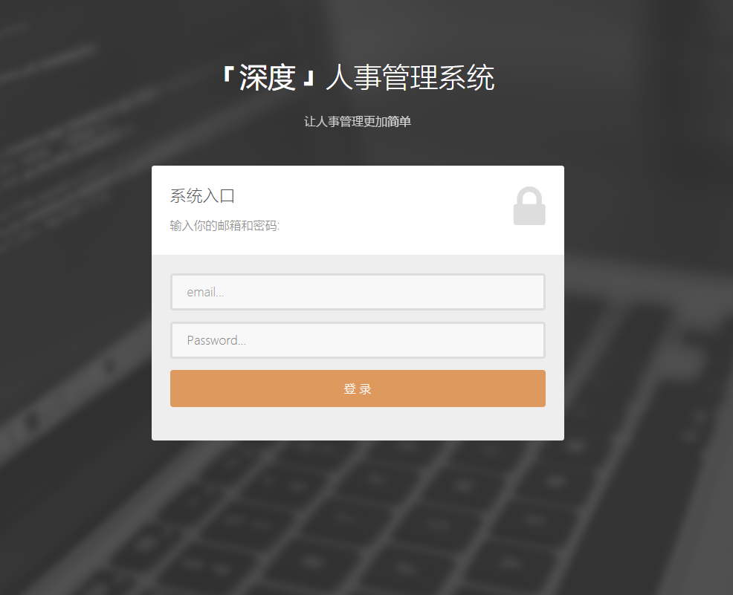

图4.2 登陆界面

Fig.4.2 Login screen

1. 招聘管理。以人事部门经理身份登录，得到招聘管理的全部权限，其分为三个板块，分别是入职申请、面试管理和职位分配。如图4.3所示。

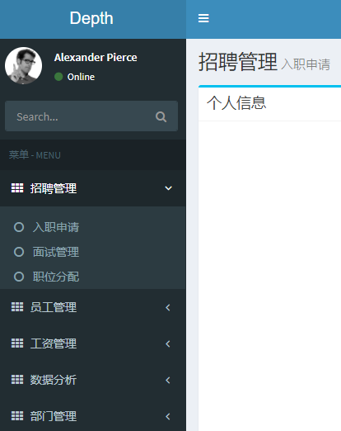

图4.3 招聘管理界面

Fig.4.3 Recruitment Management interface

1) 入职申请。填写新员工的个人信息并选择所要加入的部门，填写完毕后点击保存系统会自动跳转到面试管理界面。如图4.4所示。

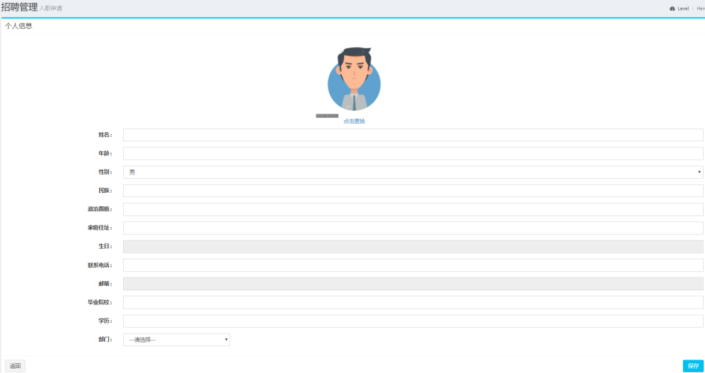

图4.4 入职申请界面

Fig.4.4 Entry application interface.

2) 面试管理。人事部门只能查看每个新申请员工的信息和面试状态，如图4.5所示。

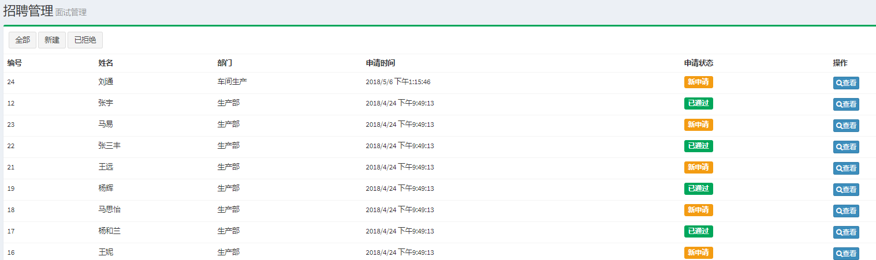

图4.5 面试管理界面1

Fig.4.5 The interview management interface.

每个部门的主管可以查看本部门的应聘员工并进行面试，然后确定面试结果，如图4.6所示。

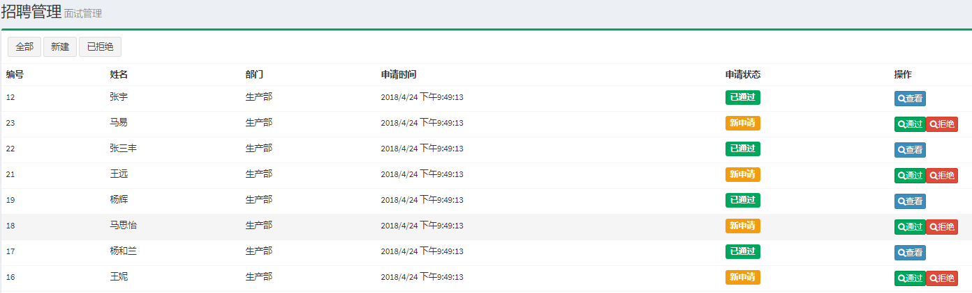

图4.6 面试管理界面2

Fig.4.6 The interview management interface.

3) 职位分配。人事部门可以查看面试成功的新员工的职位分配情况。如图4.7所示。

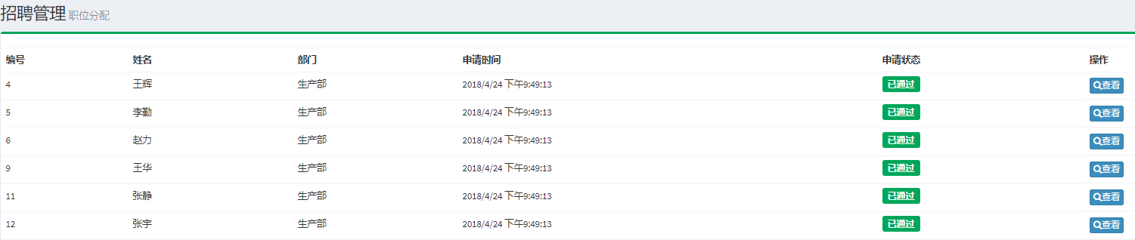

图4.7 职位分配界面

Fig.4.7 The job allocation interface.

(3) 员工管理。每个部门主管可以查看本部门的所有员工进行相应的管理操作，具体模块有员工信息管理、请假管理、岗位调度和培训管理。

1) 员工信息管理，包括员工的数量统计、分页查询、按关键字搜索、具体员工的信息查看和更改的操作。如图4.8所示。

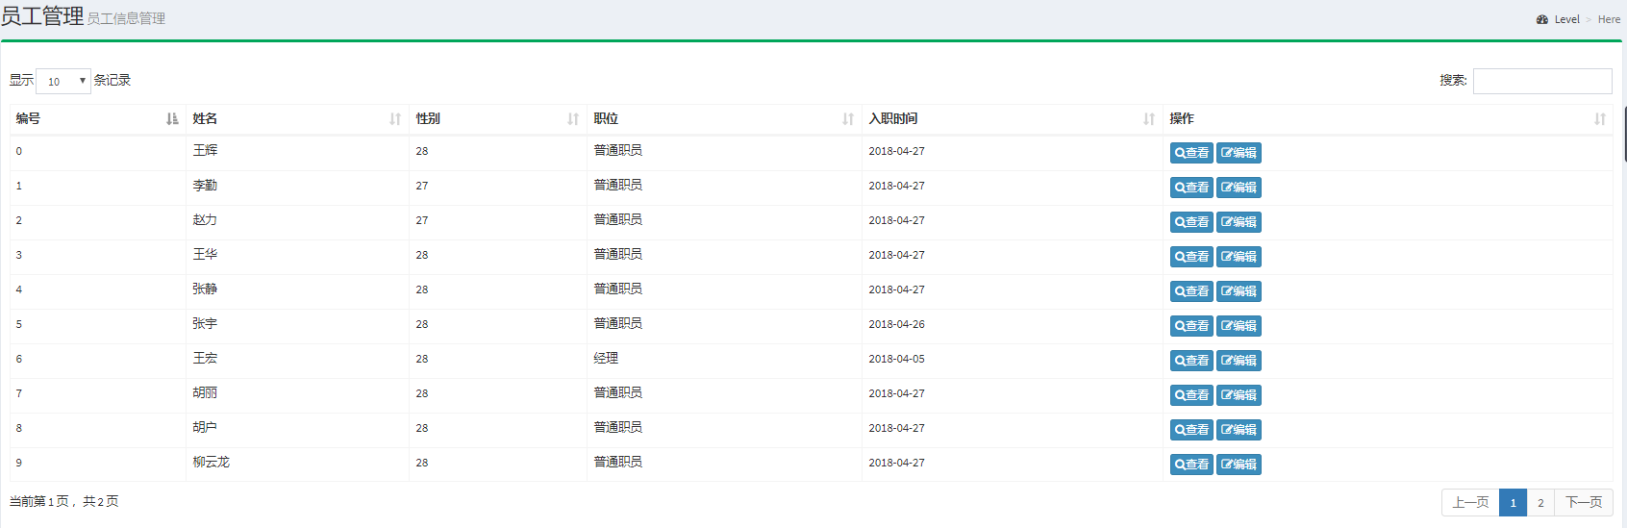

图4.8 员工信息管理界面

Fig.4.8 The Employee information management interface.

2) 请假管理。以员工身份登录本系统可以查看本人的所有历史请假申请列表，如图4.9所示。

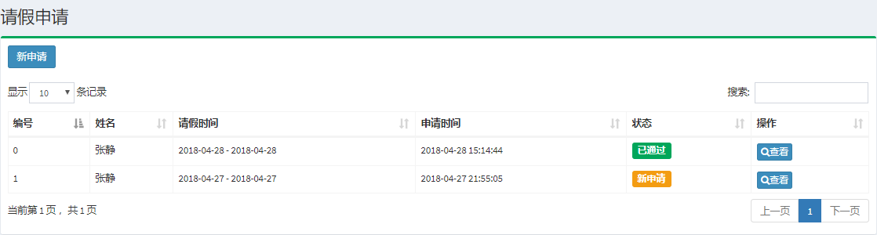

图4.9 员工个人请假管理中心

Fig.4.9 The Personal leave center.

点击“新申请”按钮可以进入请假申请页面并且可以提交新的请假申请，如图4.10所示。

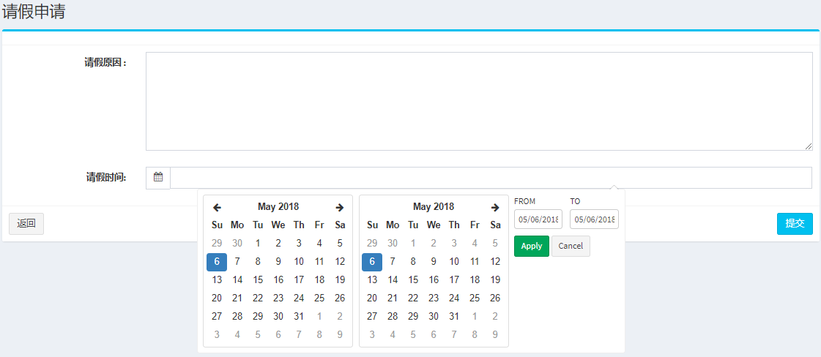

图4.10 员工个人请假申请页面

Fig.4.10 The Personal leave application.

部门主管可以看到所有本部门员工的请假申请列表，如图4.11所示。

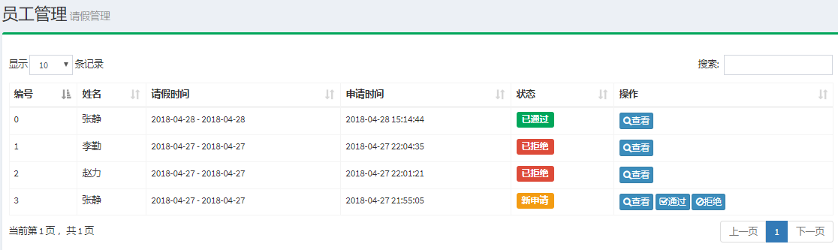

图4.11 请假申请列表页面

Fig.4.11 The Application list.

并且可以查看和做出相应的处理，如图4.12所示。

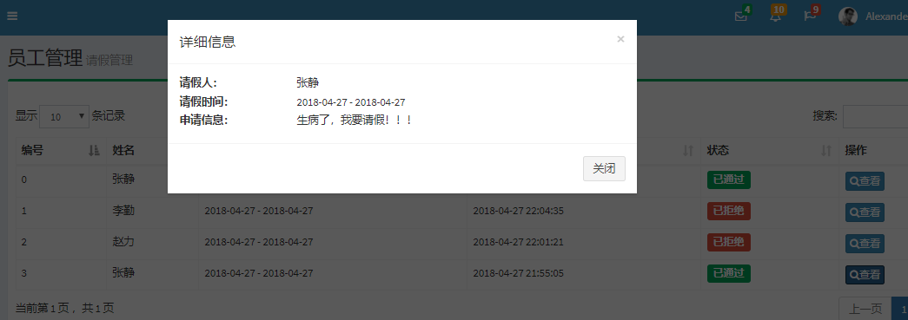

图4.12 请假申请详细信息

Fig.4.12 The Application detail.

3) 岗位调度。可以实现员工在不同部门间的调度，部门主管可以查看到从本部门转出的调度信息，如图4.13所示

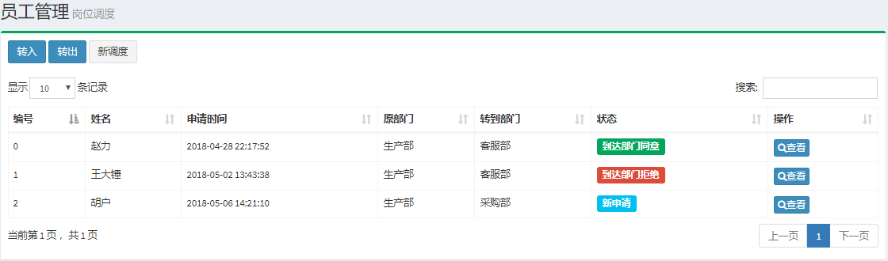

图4.13 岗位调度转出页面

Fig.4.13 The Job scheduling out interface.

可以查看转到本部门的调度信息，并且可以调度申请进行相应的处理操作，

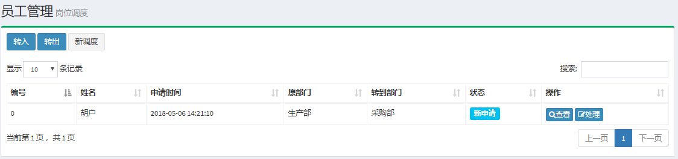

图4.14 岗位调度转入页面

Fig.4.14 The Job scheduling in interface.

点击“处理”按钮，可以对此条调度申请进行处理，通过选择通过或者拒绝的的单选按钮和填写部门意见即可做出处理。如图4.15所示。

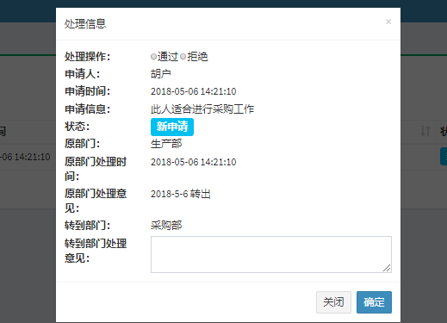

图4.15 岗位调度处理页面

Fig.4.15 The Job scheduling deal interface.

通过点击“新调度”按钮可以提交新的调度信息，下拉框选择员工和要转到的其它部门，填写备注信息和申请原因，点击提交即可，如图4.16所示。

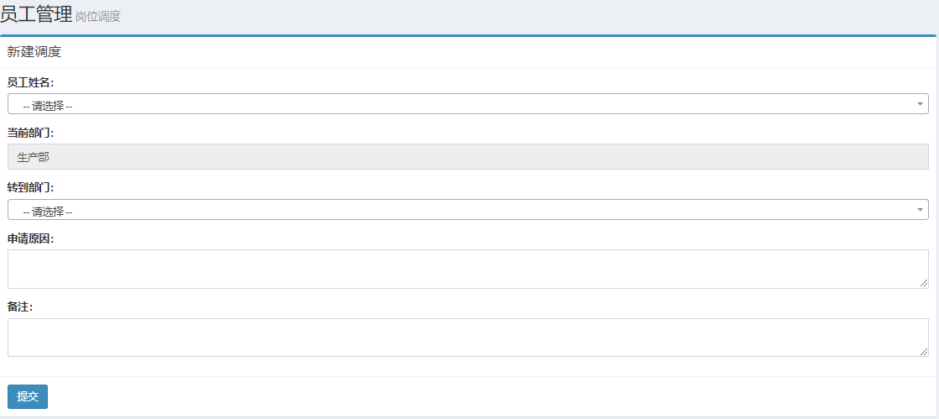

图4.16 岗位调度转入页面

Fig.4.16 The New Job scheduling out interface.

4) 培训管理。企业运作中为了发展的需要会定期对员工进行技能培训，所以本模块提供了培训管理相关业务的实现，在本模块中部门主管可以发布新的培训信息，包括培训标题，培训内容描述，培训开始时间、结束时间和参加培训的员工，具体如图4.17所示。

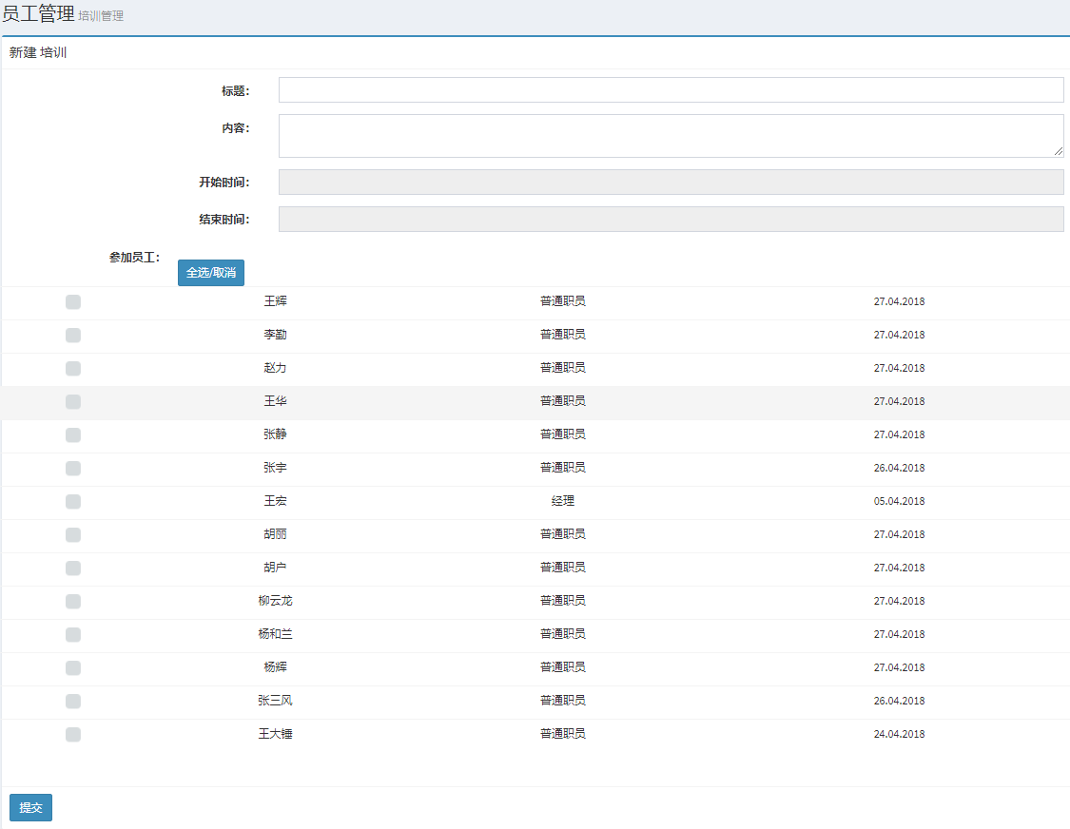

图4.17 新培训发布页面

Fig.4.17 The new training interface.

每个部门的主管还能查看培训的历史列表，如图4.18所示。

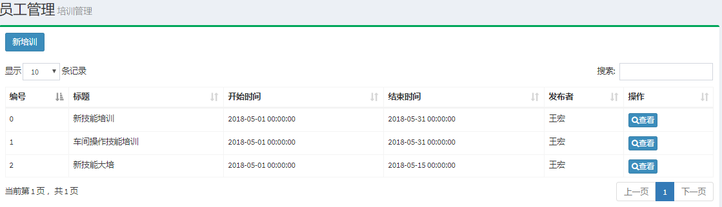

图4.18 培训列表页面

Fig.4.18 The training list interface.

(4) 工资管理。部门主管可以对本部门的员工的工资进行相应的管理主要包含三个模块：工资概况、奖金、考勤。

1) 工资概况。可以查看到员工工资概况列表，包括员工的基本工资、奖金、补贴、纳税额的计算和应发工资的计算，如图4.18所示。

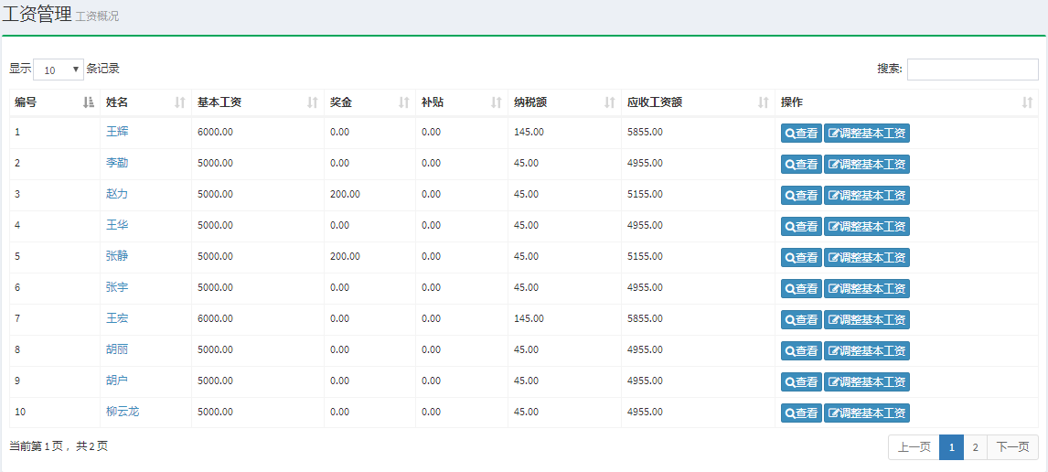

图4.18 员工工资概况列表页面

Fig.4.18 The Employee salary list.

可以点击查看按钮可以进入员工工资的详情页面，可以查看到该员工的当前薪资情况和历史薪资情况，具体信息如图4.19所示。

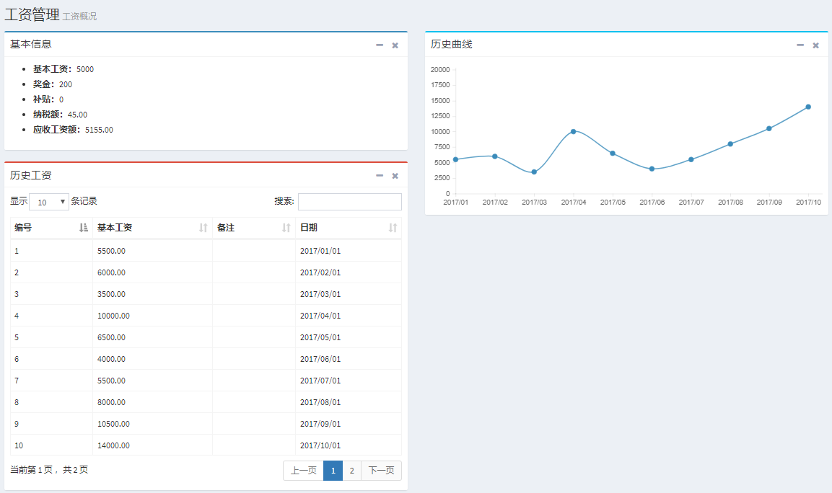

图4.19 员工工资详情页面

Fig.4.19 The Employee salary detail.

点击“调整基本工资”按钮就会弹出一个模态框，可以对当前员工的基本工资做出调整，并填写备注信息即可提交本次修改，并将当前工资情况保存到历史工资记录中，如图4.20所示。

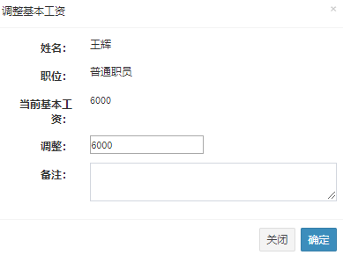

图4.20 调整基本工资页面

Fig.4.20 The Basic wage adjustment interface.

2) 奖金。查看本部门员工的奖金和补贴情况如图4.21所示。

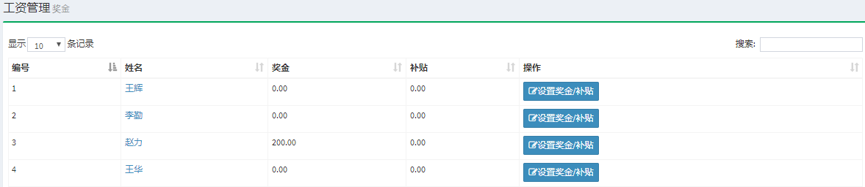

图4.21 员工工资详情页面

Fig.4.21 The Employee salary detail.

点击“设置奖金/补贴”按钮即可对奖金和补贴进行更改设置，如图4.22所示。

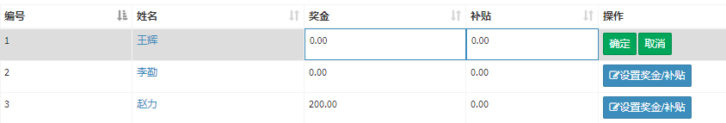

图4.22奖金补贴设置

Fig.4.22 The Employee salary setting.

3) 考勤管理。因为本系统只是一个软件系统，没有具体考勤设备，所以本系统预留了一个考勤接口，相应的考勤设备只需要按时发送一个对应的HTTP请求即可。

部门主管可以设置本部门的上下班时间，通过拖动左右滑块即可设置本部门的上班时间和下班时间，如图4.23所示。

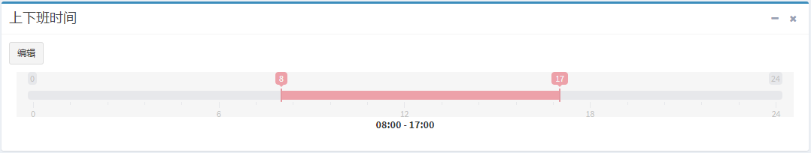

图4.23工作时间设置

Fig.4.23 The Working time setting.

部门主管可以设置一周的工作日，如图4.24所示。

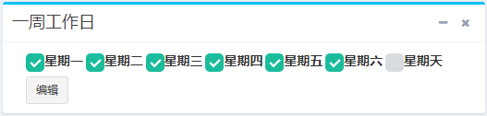

图4.23工作日设置

Fig.4.23 The Working day setting.

设置节假日，如图4.24所示。

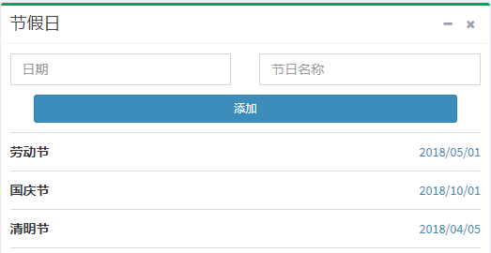

图4.24节假日设置

Fig.4.24 The holiday season setting.

可以查看本部门的员工考勤情况，可以选择通过时间段查看或者通过关键词搜索具体员工查看，如图4.25所示。

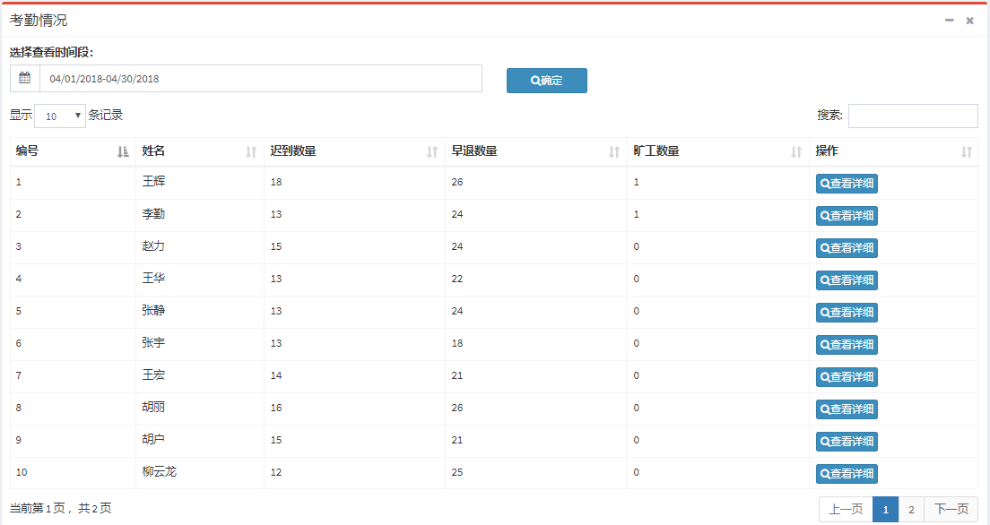

图4.25考勤信息列表

Fig.4.25 The attendance list.

点击“查看详情”按钮可以进入具体页面查看此员工在具体时间段内的具体考勤信息，如图4.26所示。

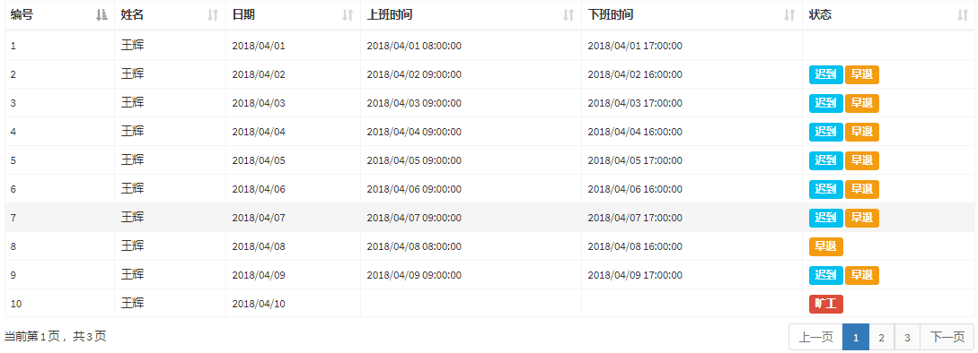

图4.26个人考勤信息列表

Fig.4.26 The personal attendance list.

(5)数据分析。本模块主要是对本部门的员工信息进行分析，主要分为入职率和离职率、考勤数据分析和薪资数据分析，主要应用Chart.js插件对数据的分析结果进行展示，如图4.27所示。

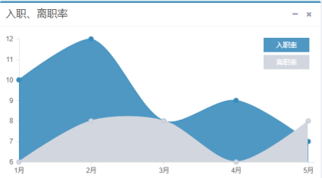 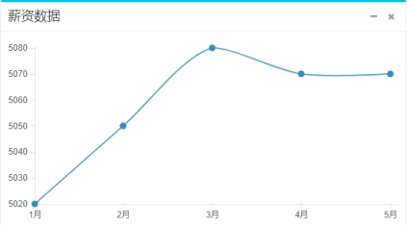 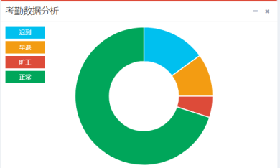

图4.27数据分析

Fig.4.27 The Data Analyze.

(6)部门管理。部门主管在此模块可以查看和修改本部门的部门信息。如图4.28所示。

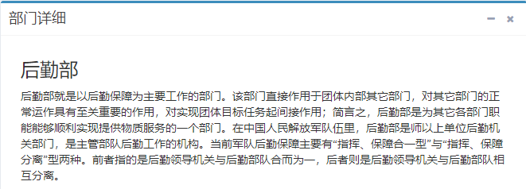

图4.27部门信息

Fig.4.27 The Department Detail.

1. 系统测试
   1. 测试的方法和步骤

软件系统的测试是指我们通过使用人为操作或者软件系统自动运行的方式来检验它是否满足规定的需求或实际结果是否达到预期的结果的过程。通过测试不仅仅可以发现程序中的错误，还可以通过分析错误产生的原因和错误发展的趋势，帮助软件系统开发人员发现当前软件系统开发过程中的缺陷，以便及时改进。

系统测试的分类主要分为黑盒测试和白盒测试两大类，黑盒测试又称功能测试或者数据驱动测试，是指不去了解软件系统的内部运行原理，把关注点放在软件系统的输入和输出的结果上。白盒测试结构测试或者逻辑驱动测试，是指知道软件系统的内部运行原理，通过测试查看内部的逻辑结构的每条通路是否正常工作和是否符合预期的结果。白盒测试通常是在软件系统开发过程中主要使用的测试方法。而黑盒测试通常是在软件系统开发完毕后的测试方法。

本系统的测试工作主要应用黑盒测试中的功能测试、集成测试和验收测试。

* + 1. 功能测试

功能测试是指对系统的相关功能进行测试，本系统的功能测试只需对其核心功能进行测试即可。

(1)登录功能测试。

1) 输入错误的邮箱地址格式后，提示错误并要求重新输入。

2) 输入正确的邮箱地址和密码，进行页面跳转。

3) 输入错误的邮箱地址和密码，提示错误。

登录功能的测试如表5.1所示。

表5.1 登录测试

Table 5.1 Test of Login

|  |  |  |  |  |
| --- | --- | --- | --- | --- |
| 序号 | 用例名称 | 输入 | 预期输出 | 测试结果 |
| 1 | 错误的邮箱地址 | 邮箱：qwer  密码：1234abc | 邮箱地址格式错误 | 邮箱地址格式错误 |
| 2 | 正确的邮箱密码 | 邮箱：wanghong@depth.com  密码：123456 | 登录成功 | 登录成功 |
| 3 | 错误的邮箱密码 | 邮箱：[wng@depth.com](mailto:wng@depth.com)  密码：1212qw | 登录失败 | 登录失败 |

(2)不同角色权限菜单显示功能测试。根据不同的登录角色，系统展现的菜单项是不同的。

1) 以员工身份登录，显示员工权限对应的菜单项。

2) 以部门主管身份登录，显示相应权限所对应的菜单项。

角色权限菜单显示功能测试如表5.2所示。

表5.2 菜单显示功能测试

Table 5.2 Test of Menu Display

|  |  |  |  |  |
| --- | --- | --- | --- | --- |
| 序号 | 用例名称 | 输入 | 预期输出 | 测试结果 |
| 1 | 以员工身份登录 | 邮箱：[zhangjing@depth.com](mailto:zhangjing@depth.com)  密码：123456 | 显示员工对应的菜单项 | 正确显示菜单项 |
| 2 | 以部门主管身份登录 | 邮箱：[wanghong@depth.com](mailto:wanghong@depth.com)  密码：123456 | 显示主管对应的菜单项 | 正确显示菜单项 |

(3) 新员工信息保存功能。在招聘模块中新应聘者的信息填写完成后点击保存按钮。

1) 输入正确的全部信息点击提交后提交成功。

2) 输入错误的信息格式点击提交后提示错误。

3) 输入残缺的信息点击提交后提示错误。

新员工信息保存功能测试如表5.3所示。

表5.3 信息保存功能测试

Table 5.3 Test of Data Save

|  |  |  |  |  |
| --- | --- | --- | --- | --- |
| 序号 | 用例名称 | 输入 | 预期输出 | 测试结果 |
| 1 | 输入正确格式信息 | 略 | 保存成功 | 保存成功 |
| 2 | 输入错误格式信息 | 略 | 格式校验失败 | 格式校验失败 |
| 3 | 输入残缺格式信息 | 略 | 格式校验失败 | 格式校验失败 |

(4) 请假申请功能测试。

1) 输入正确的请假原因和请假时间，提示提交申请成功。

2) 输入错误的请假原因和请假时间，提示数据格式错误。

请假申请功能测试如表5.4所示。

表5.4 请假申请功能测试

Table 5.4 Test of To Apply For Leave

|  |  |  |  |  |
| --- | --- | --- | --- | --- |
| 序号 | 用例名称 | 输入 | 预期输出 | 测试结果 |
| 1 | 输入正确格式信息 | 请假原因：生病了  请假时间：2018/05/01-2018/05/05 | 保存成功 | 保存成功 |
| 2 | 输入错误格式信息 | 请假原因：生病了  请假时间：2018/5/41-2018/06/05 | 格式校验失败 | 格式校验失败 |

(5)密码修改功能测试。

1) 输入正确的旧密码，提示操作成功，并跳转到系统登录页面。

2) 输入错误的旧密码，提示旧密码验证失败。

密码修改功能测试如表5.5所示。

表5.5 密码修改功能测试

Table 5.5 Test of To Modify Password

|  |  |  |  |  |
| --- | --- | --- | --- | --- |
| 序号 | 用例名称 | 输入 | 预期输出 | 测试结果 |
| 1 | 输入正确的旧密码 | 旧密码：123456  新密码：123432 | 操作成功 | 操作成功 |
| 2 | 输入错误的旧密码 | 旧密码：121212  新密码：131313 | 操作失败 | 操作失败 |

* + 1. 集成测试

集成测试是指一个软件系统的各个子模块的联合测试，以确定它们能否在一起共同工作而不产生冲突。

(1)招聘管理集成测试。

* + 1. 验收测试
  1. 评价

1. 结论

本论文主要介绍了中小型人事管理系统的设计与实现，通过对中小型企业的实地调研，得出当下中小型企业所面临的共同问题所在，并对此提出具有针对性的解决方案，并以此解决方案为目标，设计与开发了中小型人事管理系统这一综合性的管理平台。本文围绕企业员工为中心来开展一系列的工作，从实际出发，综合分析了各种因素后确定本系统的开发方式和路线，并以此路线进行系统开发，最终得到本系统的实现。

为了实现本系统，我将开发阶段分为了三个阶段，分别是前期的需求分析与设计阶段、代码的编写阶段和系统测试阶段。其中，需求分析与设计阶段所占时间比例最长，这也体现了一个系统的分析与设计在系统开发的流程中是非常重要。

在需求分析与设计阶段，我主要做了本系统的功能模块的设计和数据库表的设计。确定使用B/S架构，使用Tomcat做为运行服务器，使用MySQL数据库来为本系统提供数据的持久化载体，使用Java语言进行本系统的开发，使用MyBatis框架实现系统对数据库的访问，使用Freemarker模板引擎来生成前端页面，使用Bootstrap+jQuery来进行前端页面效果的实现。功能模块方面确定使用权限管理的方式使本系统具有更高的可维护性和可扩展性，确定了角色登录、员工信息管理、请假管理、部门管理、招聘管理、薪资管理和数据分析等功能模块。分析设计了员工表、部门表、薪资表、调度表、请假表、招聘表、培训表和考勤表。

在代码的编写阶段主要按照在需求分析与设计阶段设计好的路线进行本系统的开发，并在开发过程中穿插单元测试，改善设计中的部分缺陷，使得本系统能顺利开发运行。

在系统测试阶段主要应该各种测试方法全方位的对本系统的各个模块进行测试，以确保本系统的可用性，做到零BUG完成。

当然，要作为实际应用还有一些具体细节问题需要解决，还有一些功能需要改进。例如：数据分析模块可能还需要更加复杂的数据分析才能为企业领导的工作作出决策支持；信息的录入还需添加Excel表格的直接导入；考勤信息的导出与打印；薪资计算与实际企业还有很大的出入等等。

在今后的学习、工作中我将认真总结本次毕业设计的经验教训，努力使自己成为一名技术过硬、工作严谨、思维活跃的工程人员，为提高人们的生活质量做出更大的贡献。

**参考文献：**

（分页）

**致谢（小四号宋体加粗）：**

XXXXXXXX(宋体，五号，单倍行距)

（分页）

**附录**

**标题**